  Utvikling og dokumentasjon | verktøykasse for  ikt- planlegging i kommunene  Kommunenes Sentralforbund  2004

Prosjektsammendrag

Prosjektsammendrag
Mange kommuner har ikke IKT- strategier eller har mangelfulle IKT- planer. KS har derfor tatt initiativ til å etablere en verktøykasse for strategisk IKT- planlegging som skal være en støtte for kommunene i arbeidet med å utarbeide IKT- strategier. Verktøykassen vil også være nyttig for fylkeskommuner og andre offentlige virksomheter som har behov for strategisk IKT- planlegging. Den inneholder både en sammenhengende metodebeskrivelse og en rekke enkeltteknikker til å støtte de ulike faser i planprosessen. Verktøykassen er basert på selvbetjeningsprinsippet og har interne linker for å gjøre det lettere å orientere seg i materialet.

Formålet med verktøykassen er at kommunen skal kunne etablere og revidere sin IKT- strategi og dermed gi grunnlag for bruk av IKT med høy kvalitet og godt kost/nytteforhold. Dette innebærer:

- Å velge de IKT- løsninger som direkte understøtter kommunens mål, virksomhetsstrategier og handlingsplaner
- Strukturere og organisere IKT- løsninger, infrastruktur og leveranse av IKT-tjenester på en kvalitetsmessig og kostnadsmessig god måte
- Etablere IKT- handlingsplaner som sikrer gjennomføring av IKT- strategien

Oppsummering av resultatene fra prosjektet

Figuren nedenfor gir en oppsummering av elementene i verktøykassen for IKT-planlegging.

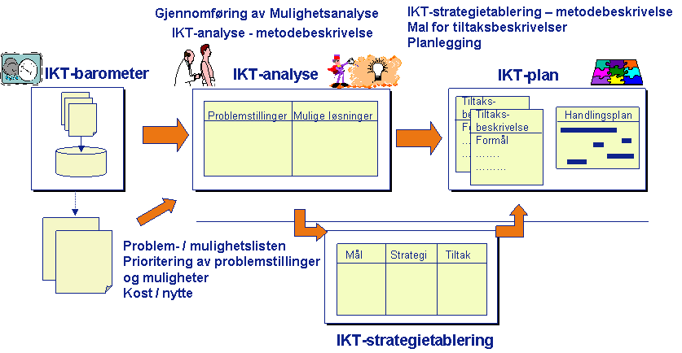
Verktøykassen er bygget opp rundt et metodekonsept for hvordan man kommer fra kartlegging og analyse til IKT- strategier og IKT- planer. Hovedelementene i metodekonseptet er:

- Et IKT- barometer hvor kommunen kan få målt sin ”IKT- modenhet” ved sammenligning med andre kommuner som benytter metoden. Det vil samtidig gi indikasjon på hvilke områder som bør fokuseres i strategiprosessen.
- Et konsept og et sett med teknikker for IKT- analyse hvor kommunen kan analyser bruken av IKT i forhold til de krav og forventninger virksomheten har. Analysene omfatter IKT- støtte til tjenesteproduksjon, IKT- støtte til interne prosesser, analyse av dagens systemer og teknologi samt en vurdering av IKT- drift og andre IKT- tjenester.
- Et konsept for å utforme en IKT- strategi med mål, strategier og tiltak.
- Utforming av IKT- handlingsplan

Totalt består verktøykassen av et metodenotat, 10 teknikknotater og 3 maler.

Verktøykassen er bygget opp slik at man kan velge å følge metoden fra ”a til å” eller bruke de enkelte teknikknotater som verktøy i en verktøykasse.

Den enkelte kommune står fritt til å benytte hele eller deler av verktøykassen, og elementer kan tilpasses, tas ut eller legges til ut fra bl.a. kommunens behov, hvilket omfang prosessen har og hvilken kompetanse kommunen har.

Verktøykassen kan brukes på ad-hoc basis (f.eks. ved oppstart av IKT- strategiarbeidet), eller med fast frekvens (f.eks. halvårlig eller årlig). For brukerundersøkelsene kan disse gjennomføres mot enkelte grupper eller mot alle kommunens brukere.

Oversikt over resultatene fra prosjektet

Oversikt over metoden
Dette er en samlet beskrivelse av metoden med referanse til de enkelte teknikknotatene

Teknikknotat nr 1: Problem-/mulighetslisten
Problem-/Mulighetslisten er et enkelt og praktisk hjelpemiddel som skal bidra til at strategiprosessen fokuserer på de viktigste utfordringene

Teknikknotat nr 2: Analyse av tjenestekvalitet og effektivitet
Inneholder teknikker som fokuserer på å forbedre tjenestene til kommunens innbyggere og andre brukere av kommunens tjenester

Teknikknotat nr 3: Analyse av verdikjeder og verdisystem
Verdikjedeanalysen benyttes i status- og behovsanalysen som kartleggings- og analyseverktøy

Teknikknotat nr 4: Prosessanalyse
Prosessanalyse er en teknikk for å avdekke problemstillinger og forbedringsområder i kommunens arbeidsprosesser

Teknikknotat nr 5: Analyse av systemer
Teknikknotatet gir en oppskrift på hvordan en analyse av eksisterende systemer kan gjøres som grunnlag for en IKT- strategi

Teknikknotat nr 6: Analyse av infrastruktur
Teknikknotatet gir en oppskrift på hvordan en analyse av eksisterende IT-infrastruktur (nettverk og maskiner) kan gjøres som grunnlag for en IKT- strategi

Teknikknotat nr 7: Styring og organisering av IKT- funksjonen
Teknikknotatet beskriver en modell for å analyser oppgaver, ansvar og myndighet innenfor IKT- funksjonen

Teknikknotat nr 8: Analyse av driftssituasjonen
Teknikknotatet viser hvordan man kan gå frem for å analysere og finne forbedringsområder for drift og forvaltning av IKT

Teknikknotat nr 9: Kost-/nytteanalyse
Dette teknikknotatet gir en introduksjon til kost-/nyttevurderinger som ledd i planlegging av IKT- satsninger og tilrettelegging for gevinstrealisering

Teknikknotat nr 10: Bruk av IKT- barometeret
Teknikknotatet beskriver bruken av ”IKT- barometret” som et hjelpemiddel for å kartlegge kommunens bruk av IKT og brukernes tilfredshet
Som en del av IKT- barometeret er det laget tre intervjuguider:
Intervjuguide nr 1: Intern brukerundersøkelse
Intervjuguide nr 2: Ekstern brukerundersøkelse
Intervjuguide nr 3: Faktainnsamling

Det er også laget tre maler til bruk med metoden:

Mal nr 1: Generisk prosjektplan for strategisk IKT- planlegging
Dette er en mal for å planlegge et IK- strategiprosjekt

Mal nr 2: Innholdsfortegnelse i IKT- strategier
Dette er et eksempel på en innholdsfortegnelse for en IKT- strategi med handlingsplan

Mal nr 3: Mal for tiltaksbeskrivelser
Denne malen viser hva som bør være med i beskrivelsen av de enkelte tiltak

